ПЛАН-КОНСПЕКТ
открытого урока по технологии в 6 классе
ГС (К)ОУ Школа- интернат №4
учителя технологии
Кашанской Ирины Анатольевны.
Тема урока: | Введение.  Заготовка и свойства древесины.
Цель урока: | - расширить представления учащихся о технологических процессах современного производства, познакомить школьников со свойствами и применением древесины;  - развивать навыки использования измерительных инструментов при изготовлении деталей из древесины;  - воспитывать культуру безопасности поведения, аккуратность и собранность при выполнении работы;
Оборудование урока: | Учебник, рабочая тетрадь, линейка, карандаш, ручка, штангенциркуль, деревянные заготовки,
Тип урока: | - комбинированный.

ХОД УРОКА:

1. Организационный момент:
- Приветствие учащихся.
- Проверка готовности к уроку.
- Объявление темы и целей урока.

2. Сообщение темы урока. Знакомство с учебником. Организация рабочего места. Свойства древесины и ее применение.

Беседа по правилам поведения в кабинете технологии

- Приходить за несколько минут до начала урока.
- Соблюдать порядок и чистоту на рабочем месте.
- Бережно относится к оборудованию и инструментам.
- Во время перемены выходить из кабинета.
- По окончании практической работы убирать свое рабочее место.

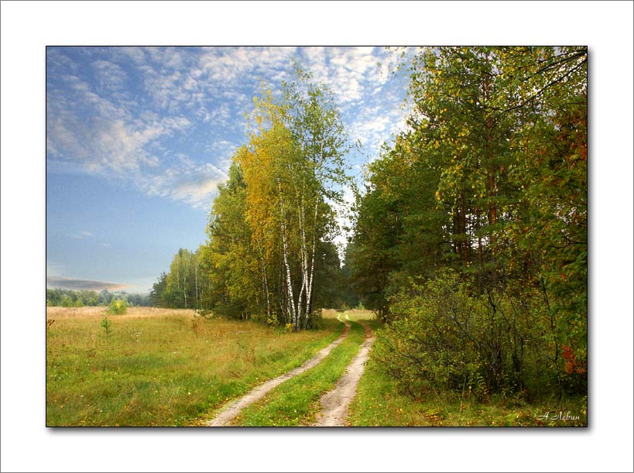
Изучение видов обработки древесины.

Основным материалом, используемым при изготовлении изделия, является древесина.
Древесина – ценный и широко используемый конструкционный материал. Но для того чтобы грамотно использовать его, необходимо знать его свойства.

Фронтальный опрос

- Какие древесные породы вам известны? (береза, ель, сосна, пихта, осина).
- На какие виды делятся породы древесины? (Лиственные и хвойные).
- Каковы основные части дерева? (Корень, крона, ствол).
- Что можно получить из древесины? ( Дрова, доски, мебель).

Работа с учебником.
Откройте учебник по технологии и рассмотрите таб. 1на странице 6
Давайте вместе разберем ее.

Виды продукции из древесины

Вид обработки | продукция | Рабочие профессии
Механическая (резание) | Пиломатериалы, двери, мебель, бочки, плиты, игрушки, окна, паркет, вагонка. | Станочник-распиловщик, оператор по деревообработке.
Химическая ( разложение) | Бумага, картон, фотопленка, кинопленка, покрышки, резиновая обувь. | Варщик целлюлозы, оператор-пресовщик, вулканизаторщик.
Термическая (разложение) | Скипидар, масло, спирт, канифоль. | Аппаратчик гидролиза, аппаратчик разложения древесины.

Рассказ учителя

Виды лесоматериалов и их применение. Лесная деревообрабатывающая промышленность.
Лесная промышленность Федеральной лесной службы России сосредоточена в лесхозах и лесничествах.

Лесхозы организуют и осуществляют необходимую рубку леса и отпускают его заготовителям; в местах вырубок производят новые посадки, собирают семена деревьев и выращивают молодые саженцы; охраняют лес от пожаров, заготавливают грибы и ягоды.
Лесхозы занимаются переработкой низкосортной древесины, корней, листьев и хвои.
Во всех этих производствах заняты инженеры и рабочие различных специальностей:
Машинисты лесоповалочных и лесопосадочных машин, водители погрузчиков, вальщики леса.

Лесничества ведают охраной и выращиванием леса. Работой лесников – руководят лесничие.
Деревообрабатывающая промышленность занимается производством пиломатериалов, плит, различных изделий из древесины (таб. 1) Здесь работают люди таких профессий, как рамщики, станочники, столяры, плотники и др.
Каждое растущее дерево создает вокруг себя микроклимат, где во взаимосвязи развивается растительный и животный мир.

Деревья вырабатывают кислород и поглощают углекислый газ.
Для использования в строительстве и изготовления различных изделий заготовляют только спелую древесину, возраст которой составляет, в зависимости от породы, от 80 до 120 лет. Спелость древесины определяет – таксаторы. Спиливают древесину вальщики леса бензомоторными (рис.1).

Цепные пилы: а - электрическая, б- бензоматорная.

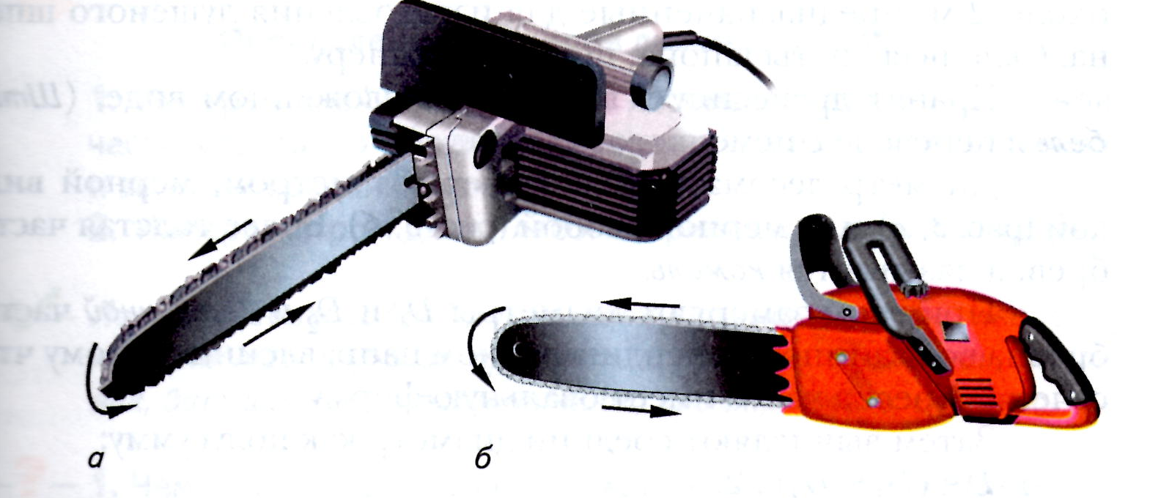

На рис.2 вы можете увидеть как ствол дерева распиливается на определенные части.

Поперечная распиловка хлыста и получаемые лесоматериалы.
А - хлыст, б- бревно, в- кряж, г- чураки.

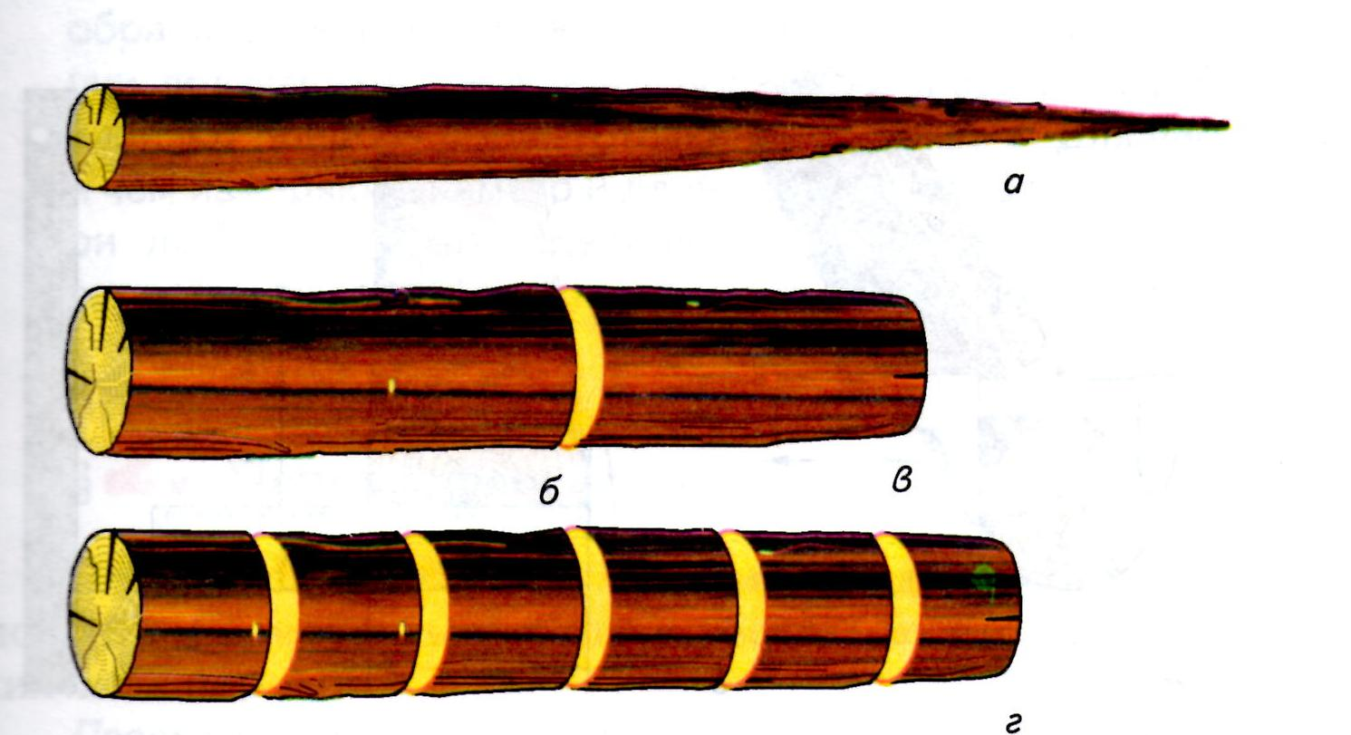

Прочитайте параграф. В конце параграфа вы увидите оранжевый знак вопроса?
Знак вопроса обозначает, что нам предлагают ответить на вопросы для закрепления изученного материала.
Ребята, прочитав весь материал по теме, давайте ответим на вопросы.

Этот знак предлагает сделать вам практическую работу.

3. Практическая работа «Определение размера пиломатериала».

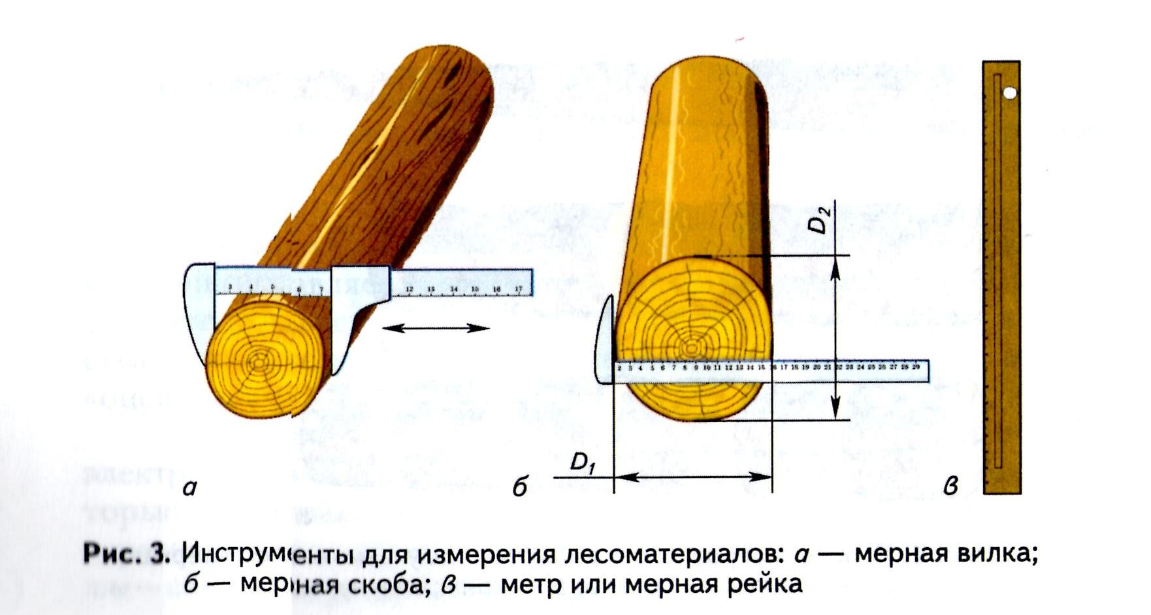

1. Измерь линейкой диаметры лесоматериала в вершинной части отреза во взаимно перпендикулярных направлениях и вычисли средний диаметр.

2. Измерте длину лесоматериала и запишите в тетрадь.
Таблица №1

№ п /п | Дерево
№ п /п | диаметр | длина | объем
1
2
3

- Этот знак предлагает нам проверить опорные понятия.
4. Закрепление изученного материала

Фронтальный опрос.

- Лесная и деревообрабатывающая промышленность.
- Рабочие профессии.
- Лесоматериалы.

5. Подведение итогов урока.
Выставление оценок в журнал и дневники.

6. Домашнее задание.

1. Прочитать введение.
2. Подготовить устный развернутый ответ на вопросы:

- Какие правила безопасности нужно соблюдать на занятиях по технологии?

- Какими свойствами обладает и где применяется древесина?

